大田区立消費者生活センターからのお知らせ
廃品回収で、思いがけない高額請求が！

不用品収集業者とのトラブル相談が増えています。ご注意ください。
＜相談事例＞
ポストに入ってきた不用品回収のチラシを見て電話をかけ、冷蔵庫と洗濯機の回収を依頼した。代金は２点で１万円くらいであり、回収車にスペースがあれば、他のものも引き取ってくれると案内された。
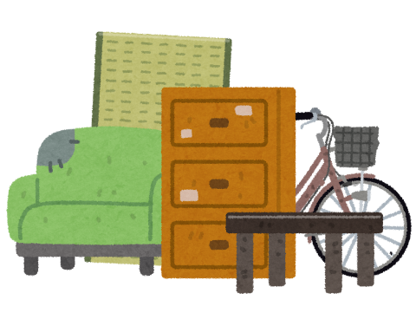
ところが、当日、自宅に来た事業者から２万円になると言われた。他にもマットレスやガスコンロの回収をお願いしようと思っていたが、
それらを含めると65,000円になると言われた。
手持ちのお金がないと言うと、55,000円で良いと
言われた。引っ越しを翌日に控え、回収してもらう
しかなく、55,000円を支払ったが、納得がいかない。

＜相談員からのアドバイス＞
・投げ込みチラシやネット広告等を見て廃品回収を依頼する場合、広告に記載されている金額で済むとは限りません。事前に複数の事業者から見積もりを取って、料金や作業内容を比較検討しましょう。
・作業終了後に突然高額な請求をされる場合があります。契約時や作業開始前に追加料金が無いか確認しましょう。
・支払い方法が現金の場合、取り戻すことは困難です。作業時に家族や周りの人に立ち会ってもらうことも検討しましょう。
・一般廃棄物処理事業者の許可を得ていない回収業者もあり、回収した物品から必要なものだけ取り出し、残りは不法投棄している実態も報告されています。不用品の引き取りには、あらかじめ予約をした上で自治体の粗大ごみ回収を利用することをおすすめします。
[ 消費生活のお困りごとは 大田区立消費者生活センターへ ]
相談専用電話 03-3736-0123
受付時間 月曜日～金曜日 午前9時～午後4時30分まで
（祝日、年末年始を除く）
土曜日・日曜日、祝日は国・都の機関がお受けします
消費者ホットライン 188（いやや）
土曜日 午前9時～午後5時まで 日曜日、祝日 午前10時～午後4時まで

